1. 目前软件提供的自带的调整值或者基准值的界面，太杂，不方便对应分模块使用时候。所以可以重新对界面进行排布。

调整值：

如附件的例程，只需要调用Dealconfig中的控件，DealConfigFile:Adjust3，即可，然后调整值，需要对每个控件命名：必须是adj1，adj2，adj3...这样的命名。

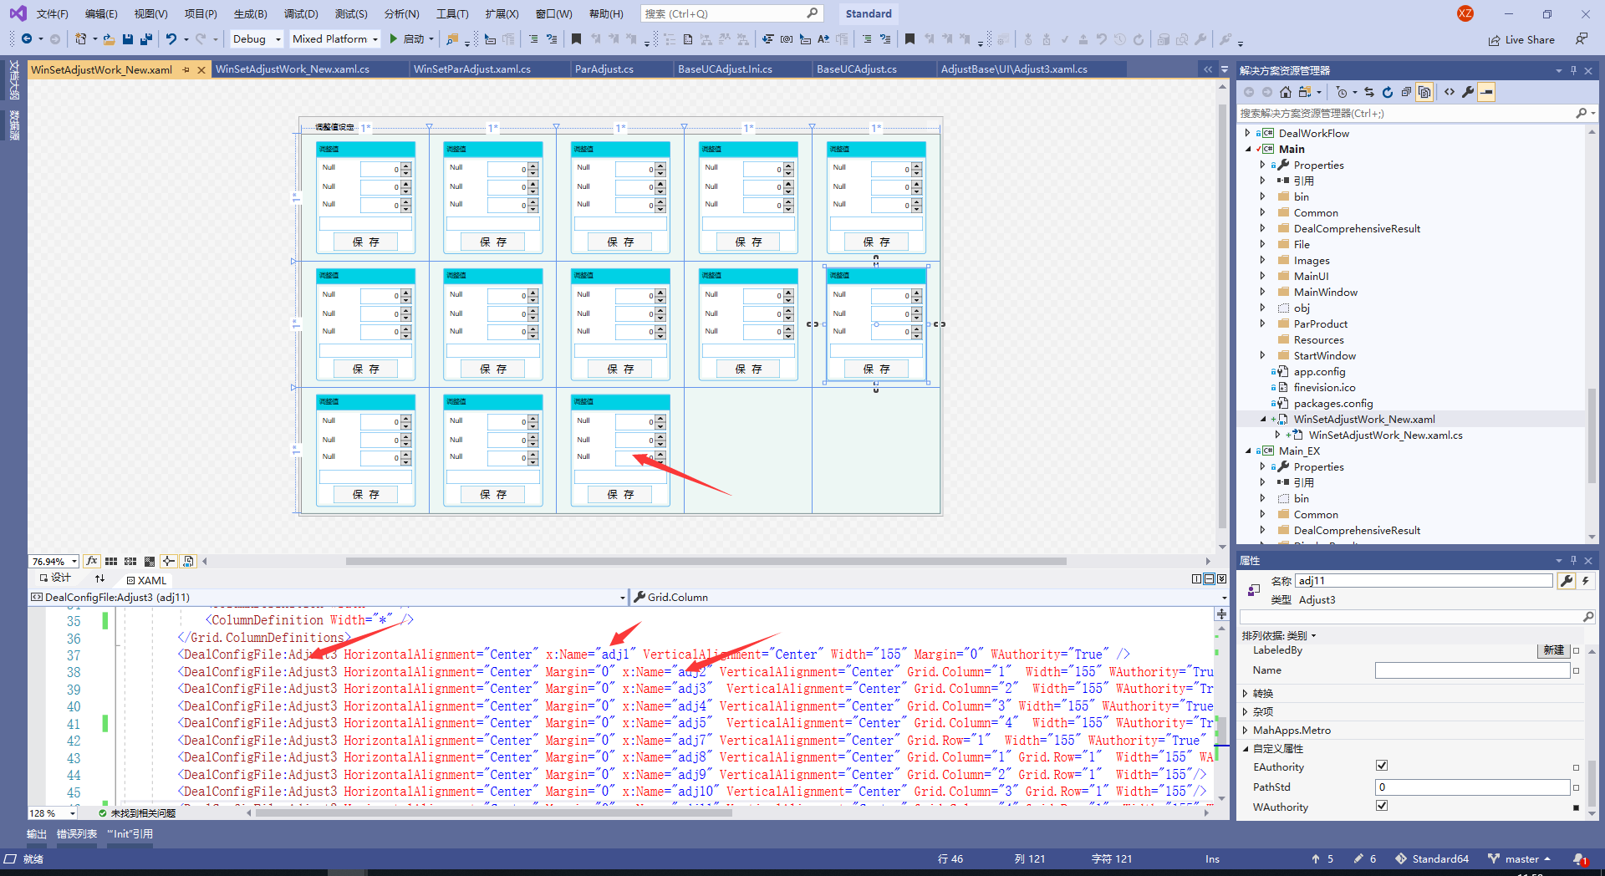

注意，调整值中，自定义属PathStd必须设置为0，用来区分调整值，基准值的保存路径。

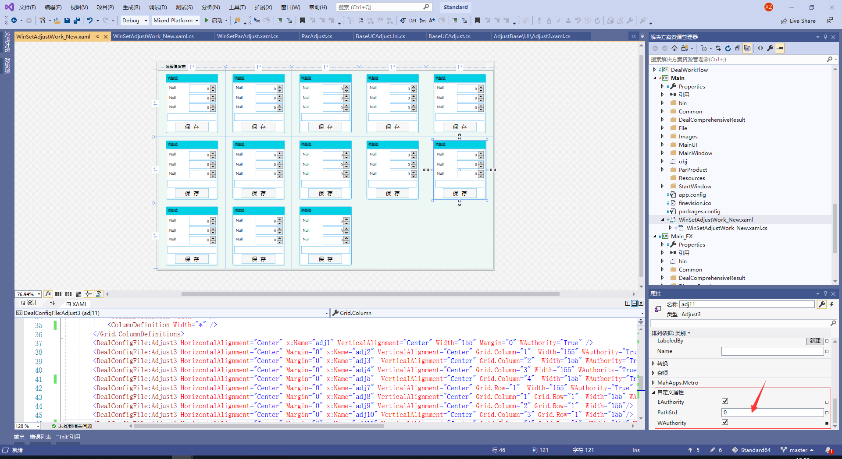

最新的dll中，Main_EX2020.0203版本后，打开调整值是如下代码，重新调整值窗体的时候，需要保存事件注册，这个关系到Popup控件位置的变化问题

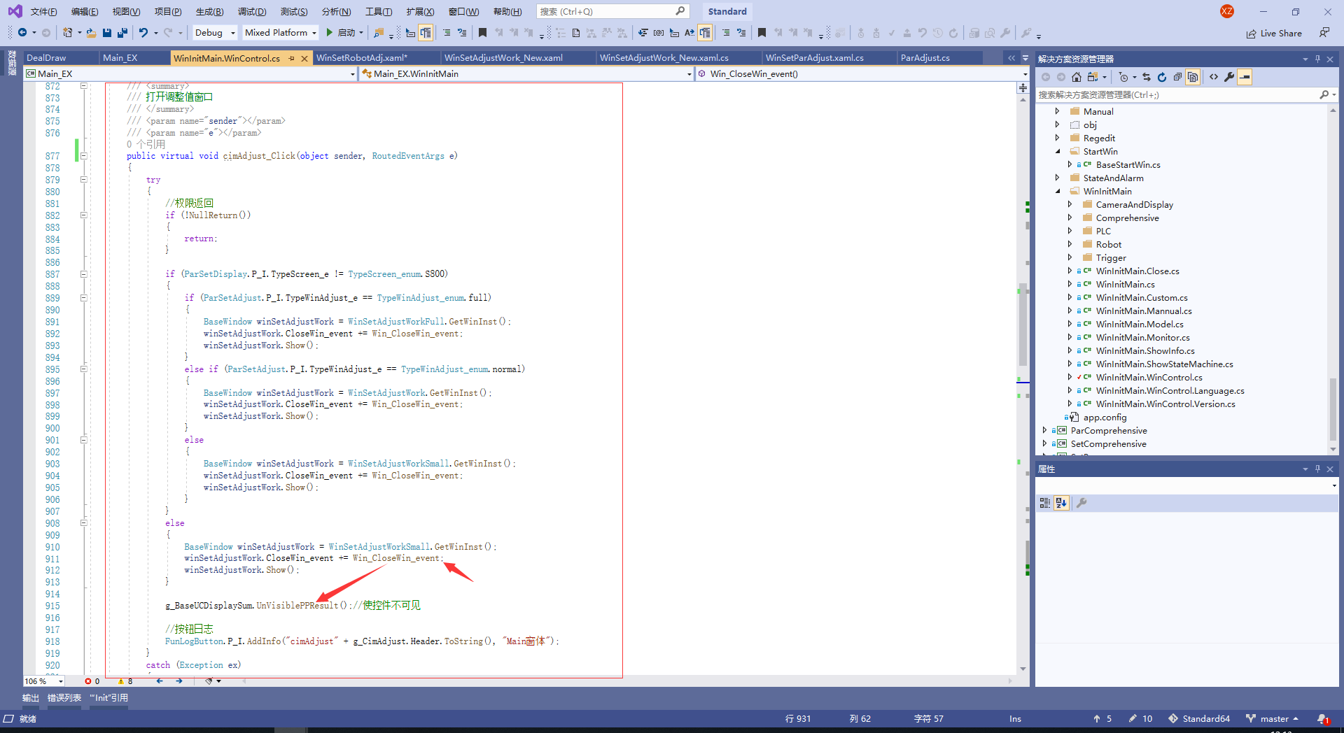

/// <summary>

/// 打开调整值窗口

/// </summary>

/// <param name="sender"></param>

/// <param name="e"></param>

public virtual void cimAdjust_Click(object sender, RoutedEventArgs e)

{

try

{

//权限返回

if (!NullReturn())

{

return;

}

if (ParSetDisplay.P_I.TypeScreen_e != TypeScreen_enum.S800)

{

if (ParSetAdjust.P_I.TypeWinAdjust_e == TypeWinAdjust_enum.full)

{

BaseWindow winSetAdjustWork = WinSetAdjustWorkFull.GetWinInst();

winSetAdjustWork.CloseWin_event += Win_CloseWin_event;

winSetAdjustWork.Show();

}

else if (ParSetAdjust.P_I.TypeWinAdjust_e == TypeWinAdjust_enum.normal)

{

BaseWindow winSetAdjustWork = WinSetAdjustWork.GetWinInst();

winSetAdjustWork.CloseWin_event += Win_CloseWin_event;

winSetAdjustWork.Show();

}

else

{

BaseWindow winSetAdjustWork = WinSetAdjustWorkSmall.GetWinInst();

winSetAdjustWork.CloseWin_event += Win_CloseWin_event;

winSetAdjustWork.Show();

}

}

else

{

BaseWindow winSetAdjustWork = WinSetAdjustWorkSmall.GetWinInst();

winSetAdjustWork.CloseWin_event += Win_CloseWin_event;

winSetAdjustWork.Show();

}

g_BaseUCDisplaySum.UnVisiblePPResult();//使控件不可见

//按钮日志

FunLogButton.P_I.AddInfo("cimAdjust" + g_CimAdjust.Header.ToString(), "Main窗体");

}

catch (Exception ex)

{

Log.L_I.WriteError(NameClass, ex);

}

}

1. 基准值和调整值不同的地方在于：

控件命名:std1,std2,std3....

自定义属PathStd必须设置为1,区分文件保存路径

1. 机器人点位调整值

控件命名:radj1,radj2,radj3....

自定义属PathStd必须设置为3,区分文件保存路径

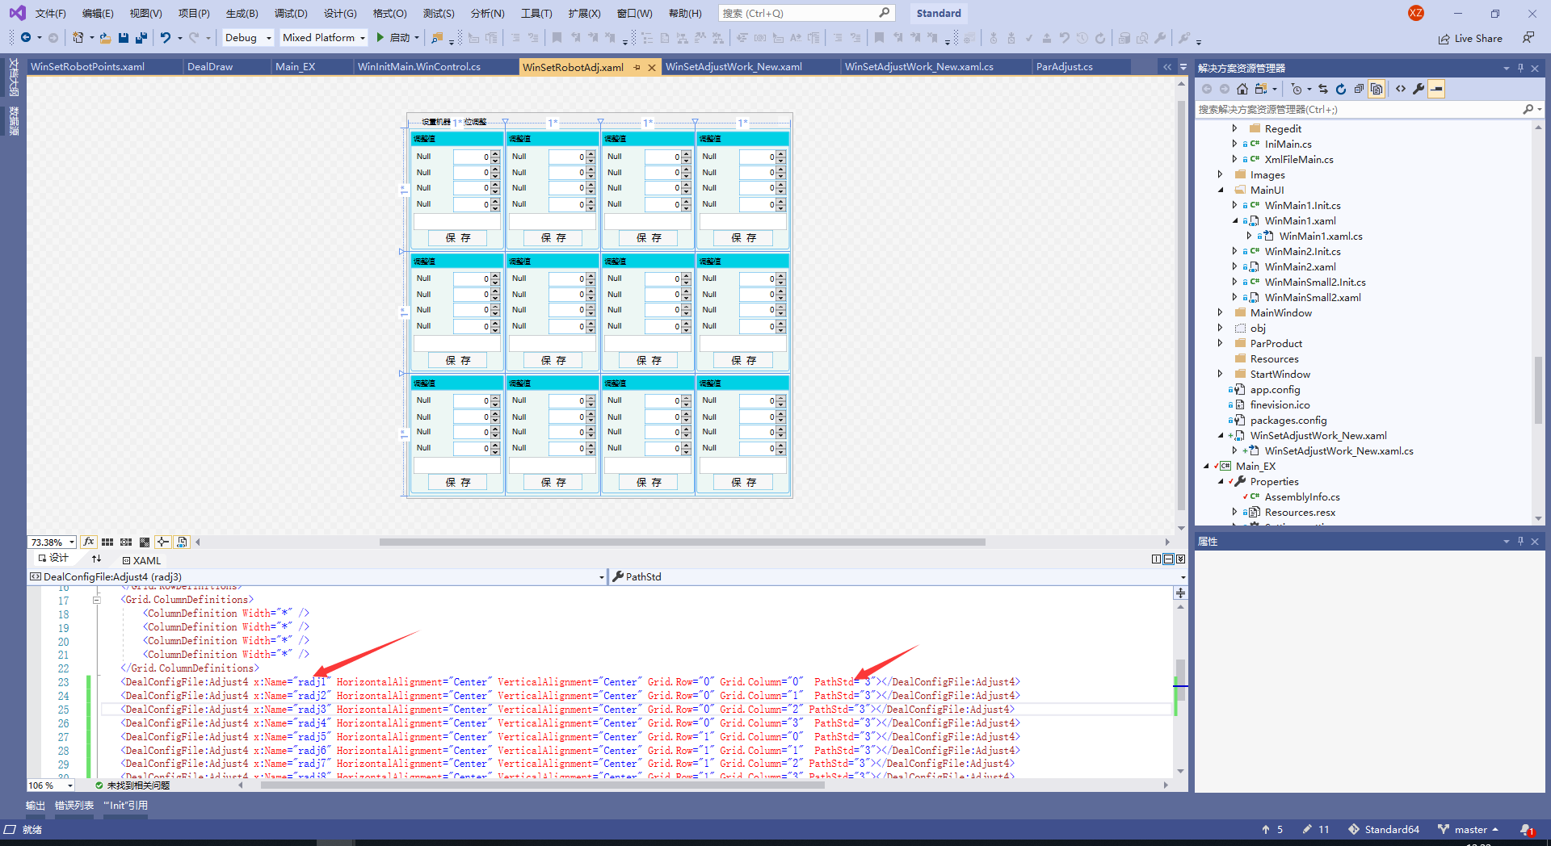

1. 机器人点位基准

控件命名:rstd1,rstd2,rstd3....

自定义属PathStd必须设置为2,区分文件保存路径

